Оқу ісінің меңгерушісі: _____________
Сабақтың тақырыбы:  Өзіңді жақсылықпен таразыла |  |  | Мұғалімнің аты-жөні: Баймуханова А.К  Күні: 07.11.2018 ж.
СЫНЫП: 2 «А» |  | Қатысқан оқушылар саны: |  | Қатыспаған оқушылар саны:
Сабақ негізделген оқу мақсаттары |  | Жаңа білім дағдыларын жеке, жұптық, топтық тапсырмалар орындай отырып меңгереді.
Сабақ нәтижесі: |  | Оқушылардың барлығы мынаны орындай алады: Оқулықта берілген және қосымша тапсырмаларды орындайды. Жазба жұмыс жасайды. Сұраққа жауап береді.  Оқушылардың көбісі мынаны орындай алады:  Топтық жұмысты брлесе орындайды.Өз бетінше жұмыс жасайды. Сұраққа жауап береді. Қосымша үлестірме ресурстармен жұмыс жасайды.  Оқушылардың кейбіреуі мынаны орындай алады:  Оқулықтан тыс берілген қосымша тапсырмалады орындайды, тақырып бойынша қосымша мәліметтер мен дәлелдер келтіре алады.
Бағалау критерийі |  | Жеке, жұптық, топтық тапсырмаларды орындай алады. Сабақ барысында тыңдаушының назарын өзіне аудара алады.
Ресурстар |  | Оқулық, суреттер, топқа бөлуге арналған кеспе қағаздар және әртүрлі заттар, топтық тапсырмалар, кері байланыс, стикер.
Әдіс-тәсілдер |  | Сұрақ-жауап, әңгімелеу, түсіндіру, ойын, көрнекілік. Рефлексия.
Пәнаралық байланыс |  | Музыка, қазақ тілі.
Сабақтың жоспары
Жоспарланғануақыт | Сабақтағы жоспарланған іс-әрекет: |  |  |  | Ресурстар
Басталуы  5 минут | Психологиялық ахуал қалыптастыру:  «Аялы алақан»  Мақсаты: жылылық, сенімділік деңгейін, еркіндікті дамыту.  Нұсқаулық: қатысушылар шеңбер болып отырады. «Бүгінгі сабақтан не алғыңыз, не көргіңіз келеді?» — сұрағын оқушыларға қойып, сұрақтарға жауап алу. Бастапқы қатысушы жанындағы көршісінің қолын ұстайды. Тренинг шеңбер бойымен жалғасады. (Тренинг соңында қатысушылар дөңгеленіп қолдарын ұстайды)  Топтарға бөлу.  Қамқорлық, мейірімділік, жақсылық сөздерін таңдау арқылы 3 топқа бөлінеді.  1 – топ: «Қамқорлық» тобы  2 – топ: «Мейірімділік» тобы  3 – топ: «Жақсылық» тобы |  |  |  | «Аялы алақан»  Тренинг  Үлестірмелі материал
Жаңа білім  10 минут | Білу және түсіну  Өзіңді жақсылықпен таразыла  Оқушылар оқулықтағы негізгі тақырыппен танысады.  Жақсылық сөзінің бас әріптерінен басталатын адамның бойындағы жақсы қасиеттерді тізіп жазу  Ж – жаңашырлық  А – адамгершілік  Қ – қамқорлық  С – сүйіспеншілік  Ы – ықылас  Л – лебіз  Ы – ыстық қайрат  Қ – құрметтеу  Дәйексөз  Жақсылықтың үлкен-кішісі болмайды  Дәйексөздің мағынасын қалай түсінесіңдер? |  |  |  | Оқулық,  мәтіндер.
Ортасы  15 минут | «Жүре алмайтын бала» Василий Сухомлинский мәтінімен жұмыс  - Мәтіндегі басты кейіпкерлер кім?  - Павлик Василекті қалай қуантты?  - Көмекке мұқтаж адамдарға жақсылық жасау қаншалықты маңызды деп ойлайсыңдар?  - Жақсылық жасау арқылы адам нені үйренеді?  - Басқаларға жақсылық жасағанда қандай сезімге бөленесіңдер?  - Жақсылық жасағаннан кейін адамның алғысын алмасан қандай сезімде боласын?  Қолдану  1 – тапсырма. Кестені толтырыңдар. Оларға қандай жақсылық жасар едіңдер?  Әкеме  Анама  Ініме  Сіңліме  Мысыққа  Балыққа  Күшікке  Торғайға  Сергіту сәті "Көңілді күн"   |  |  |  | Оқулық, жұмыс дәптері  Оқушылар би билеп сергіп қалады.
Аяқталуы  Сабақты бекіту  10 минут | Жинақтау  Шығармашылық жұмыс.  1.«Қамқорлық» тобына: Жақсылық пен жамандықтың айырмашылығын сурет арқылы салып көрсету.  2.«Мейірімділік» тобына: Жақсылыққа жету жолдары жазу.  3.«Жақсылық» тобына: «Жақсылық гүлін» жасау онда жақсылық жасайтын адамның бойында қандай қасиеттер болу керек соны жазады. |  |  |  | Ақ қағаздар, маркер, түрлі-түсті қарындаштар
Бағалау  2 минут  Кері байланыс  3 минут | 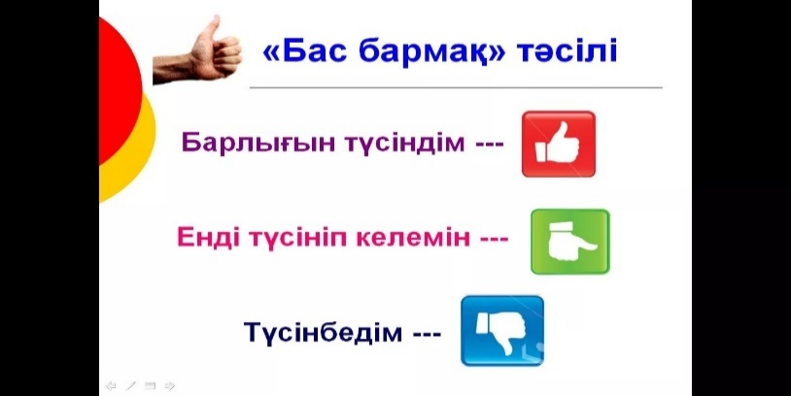 |  |  |  | Қол саусақтары .

